

UNIVERSIDAD LATINA DE PANAMÁ

FACULTAD DE INGENIERÍA

LICENCIATURA EN INGENIERÍA EN SISTEMAS INFORMÁTICOS

TRABAJO DE GRADUACIÓN

“SISTEMA AUTOMATIZADO DE GESTIÓN DE INDICADORES PARA LA VALORACIÓN DE LA CALIDAD DE ATENCIÓN AL CLIENTE DE LAS EMPRESAS AGREMIADAS A LA CÁMARA DE COMERCIO E INDUSTRIAS Y AGRICULTURA DE CHIRIQUÍ Y EL MUNICIPIO DE DAVID CHIRIQUÍ.”

POR:

DIDIMO CASTILLO QUINTERO

Cédula: 2-702-2302

TRABAJO DE GRADUACIÓN PRESENTADO COMO REQUISITO PARA OPTAR AL GRADO DE LICENCIATURA EN INGENIERÍA EN SISTEMAS INFORMÁTICOS

PROFESOR ASESOR:

SMITH DE JESÚS ROBLES

AGOSTO DE 2019.

CIUDAD DE DAVID, REPÚBLICA DE PANAMÁ.



**UNIVERSIDAD LATINA DE PANAMÁ**

**DEPARTAMENTO DE REGISTROS ACADÉMICOS**

Trabajo de Graduación para optar por el título de **Licenciado en Ingeniería en Sistemas Informáticos,** bajo el tema: **“SISTEMA AUTOMATIZADO DE GESTIÓN DE INDICADORES PARA LA VALORACIÓN DE LA CALIDAD DE ATENCIÓN AL CLIENTE DE LAS EMPRESAS AGREMIADAS A LA CÁMARA DE COMERCIO E INDUSTRIAS Y AGRICULTURA DE CHIRIQUÍ.”**

Esta tesis fue aprobada por los miembros del tribunal calificador conformado por:

|  |  |  |
| --- | --- | --- |
|  |  |  |
| **Dr. Smith De Jesús Robles** |  | **_______________________________** |
| Director |  | **Firma)** |

|  |  |  |
| --- | --- | --- |
|  |  |  |
| **Mgtr.** |  | **_______________________________** |
| Lector |  | **Firma)** |

|  |  |  |
| --- | --- | --- |
|  |  |  |
| **Mgtr.** |  | **_______________________________** |
| Profesor de Trabajo de Graduación |  | **Firma)** |

Dado en la Ciudad de David, a los 1 días del mes de agosto de 2019

**PENSAMIENTO**

“La tecnología no es nada. Lo importante es que tengas fe en la gente, que sean básicamente buenas e inteligentes, y si les das herramientas, harán cosas maravillosas con ellas.” Steve Jobs, 1955-2011

**AGRADECIMIENTO**

Agradezco primero a Dios por darme las fuerzas de estudiar y seguir adelante en el aprendizaje continuo, gracias a mi familia que me ha apoyado en todo momento, mi esposa, mis 3 hijos a mi madre y mi padre que me dieron las enseñanzas de vida, agradezco a mis compañeros de clases quienes fueron una parte fundamental en mis estudios en especial a Miguel Miranda quien es un estudiante excepcional, a mis profesores quienes han tenido la paciencia y esmero en regalarme sus conocimientos.

**DEDICATORIA**

Mi tesis la dedico a mis tres hijos, Diego Alejandro, Lia Alessandra y Didimo Elias quienes son mi fuente de inspiración, la dedico a mi esposa Lilibeth del Carmen quien es mi motor de energía infinita, y también a mi madre y mi padre quienes me dieron la vida y una educación de calidad.

También hago una dedicatoria especial a todas las personas, amigos, compañeros, profesores que directa e indirectamente me ayudaron a finalizar esta tesis, el cual estaré agradecidos de por vida.

**DECLARACIÓN JURADA**

Yo, DIDIMO CASTILLO QUINTERO con cédula de identidad personal número 2-702-2302 estudiante cursante de la carrera de Ingeniería en Sistemas Informáticos, declaro bajo la gravedad del juramento que el material que aparece en este trabajo de graduación, en la opción: Proyecto Final de Graduación, es de mi producción intelectual, en razón de lo cual exonero a la Universidad Latina de Panamá de cualquiera responsabilidad relacionada a este aspecto.

Para que conste firmo la presente declaración el día 1 días del mes de agosto de 2019

**Firma del estudiante: ________________________________**

**Cédula: ____________________**

**INDICE GENERAL**

Pensamiento iii

Dedicatoria iv

Agradecimiento v

Declaración jurada vii

Índice de general viii

Índice contenido vii

Índice de tablas xii

Índice de figuras xiii

Resumen ejecutivo xiv

**INDICE DE CONTENIDO**

INTRODUCCIÓN 15

CAPÍTULO 1.0 Fundamentación 16

1.1 Antecedentes 16

1.2. Situación o estado actual del problema 19

1.3. Objetivos 20

1.3.1 Objetivo general 20

1.3.2 Objetivos específicos 20

1.4. Delimitaciones, alcances y cobertura 20

1.5. Restricciones o limitaciones 21

1.6. Justificación del Proyecto 21

1.6.1. Importancia 21

1.6.2. Aportes 22

CAPÍTULO 2.0 23

MARCO TEÓRICO 23

2.1 Origen del servicio al cliente 23

2.2 Importancia del servicio al cliente 24

2.3.1 Modelo de Sembrar en el cliente 25

2.3.2 Modelo SERVQUAL de Calidad de Servicio 25

2.3.3 Modelo de calidad del servicio de Grönroos 28

2.3.4 Modelo de Service Perfomance 28

2.3.5 El modelo de los tres componentes de Rust & Oliver 28

2.3.6 El proceso de Servuccion 28

2.4 Indicadores asociados a la evaluación del servicio al cliente 28

En la siguiente grafica mostraremos una medición realizada en la empresa Ordenadores de Panama, S.A. 28

2.5 Recursos para la medición de la calidad de atención al cliente 30

2.5.1 CSAT - Customer Satisfaction Score 31

2.5.2 NPS - Net Promoter Score 32

2.5.3 CES - Customer Effort Score (Escala Reporte Consumidor) 32

2.5.4 Mediciones de Acercamiento Objetivo y Subjetivo 32

2.5.5 Satisfacción Contextual 32

CAPÍTULO 3.0 33

ASPECTOS METODOLÓGICOS DE LA PROPUESTA 33

3.1. Tipo y diseño del estudio 33

3.2. Fuentes de información 33

3.2.1 Población y muestra 34

3.2.2 Fuentes materiales 34

3.3 Supuesto 35

3.4. Definición de variables 35

3.4.1. Variable No. 1: Valoración del servicio al cliente 35

3.4.2. Variable No. 2: Representación física y lógica del proceso de medición automatizada del servicio al cliente 35

3.4.3. Variable No. 3: Prototipo de Sistema 35

3.5. Instrumentación 35

3.5.1. Encuesta 35

3.5.2. Observación 35

4.5.3. Entrevistas 35

3.6. Recolección de datos 36

3.7. Tratamiento de la información 36

CAPÍTULO 4.0 37

4.1. Encuesta 37

4.2 Entrevistas 38

4.3 Observaciones 39

CAPÍTULO 5.0 40

5.1. Referencias del proyecto 40

5.2. Desarrollo de la propuesta 40

5.2.1. Objetivo general 40

5.2.2. Objetivos específicos 40

5.3. Estrategia y diseño de la propuesta 41

5.3.1. Análisis del sistema 41

5.3.1.1. Función del sistema propuesto 41

5.3.1.2. Comunidad y expectativas de los usuarios 42

5.3.1.3. Análisis de factibilidad del sistema 42

5.4 Diseño de la propuesta 42

5.4.1 Diagramas de flujo de datos 43

5.4.2 Diagrama de comportamiento 44

5.4.2.1 Diagrama de Actividades 45

5.4.2.2 Diagrama de Casos de Uso 46

5.4.2.3 Diagrama de Estado 47

5.4.3 Diagrama de interacción 48

5.4.3.1Diagrama de Secuencia 49

5.4.3.2 Diagrama de Colaboración 50

5.4.3.3 Diagrama de Tiempo 51

5.4.3.4 Diagrama de Vista de Interacción 52

5.4.4 Diagrama de estructura 53

5.4.4.1 Diagrama de Clases 54

5.4.4.3 Diagrama de Objetos 56

5.4.4.4 Diagrama de Estructura Completa 57

5.4.4.5 Diagrama de Despliegue 58

5.4.4.6 Diagrama de Paquetes 59

5.5 Descripción del sistema propuesto 60

5.5.1 Descripción de tablas y atributos 60

5.5.3 Diagrama entidad relación 61

5.5.4 Código fuente 62

5.5.5 Vistas del sistema 65

Módulo de Preguntas 67

Agradecimiento por participar 68

Informe 69

5.6 Mecanismos de implementación 69

5.7 Análisis costo beneficio 70

5.7.1 Costos 70

5.7.2 Beneficios 70

5.8 Cronograma de actividades del proyecto3 72

CAPÍTULO 6.0 73

REFERENCIAS GENERALES 73

6.1. Conclusiones 73

6.2. Recomendaciones 73

6.3. Referencias 73

BIBLIOGRAFÍA 73

|  |  |
| --- | --- |
| **ÍNDICE DE TABLAS** | |
|  |  |

|  |  |  |
| --- | --- | --- |
| **Tabla**  **N°** | **Título** | **Pág.** |
| 1 | Área de la encuesta. ………………………….……..…………. | 22 |
| 2 | Lugar de la encuesta. ……..……………………………………. | 21 |

|  |  |
| --- | --- |
| **ÍNDICE DE FIGURAS** |  |
|  |  |

|  |  |  |  |  |
| --- | --- | --- | --- | --- |
| **Figura**  **N°** | **Título** | **Pág.** | | |
| 1 | CRM. ..………………………………………………………………. | | 15 |
| 2 | SERVQUAL. ……...……………………………………………….. | | 18 |

**ÍNDICE DE ANEXOS**

|  |  |  |  |
| --- | --- | --- | --- |
| **Anexo**  **N°** |  | **Título** | **Pág** |
| 1 |  | Encuesta ……………………. ........................................... | 23 |
| 2 |  | Cuestionario ……………………………….......................... | 24 |

# INTRODUCCIÓN

Los Sistema de Apoyo a las Decisiones (DSS por sus siglas en inglés Decisión Support Systems), son una herramienta fundamental para tomar buenas decisiones, para buscar soluciones a los problemas cotidianos, estos problemas son parte de nuestra evolución natural desde los primeros tiempos de nuestra existencia, la historia nos enseña , que los problemas han estado presente en cada siglo de nuestra existencia y por lo visto, siempre seguirá siendo igual, pero estamos también obligados a encontrar las soluciones a dichos problemas.

Nos preguntamos, ¿estamos preparados para lidiar con esto?, por supuesto que sí, en la actualidad las empresas que no se suban al tren de la innovación, dentro de poco tiempo comenzaran a perder dinero o mucho peor, cerraran sus puertas, por la poca competitividad que tendrán, versus esas empresas que, si están preguntándose.

Ahora bien, ¿Qué tengo que hacer para ser mejor y que mis clientes siempre estén contentos? Estas empresas que se hagan esta pregunta, serán las que tendrán un verdadero éxito en ventas, se mantendrán a flote, se mantendrán innovando todo el tiempo, debido a su interés en darle a los clientes lo que ellos quieren comprar, tendrán a su disposición los servicios que los clientes necesitan en el momento que lo requieran.

Para finalizar esta introducción, quiero decirles, que, sí, se puede intentar lograr la excelencia en la atención al cliente, solo se necesita una herramienta informática, un Sistema Informático que pueda colaborar en esta ardua tarea, ese Sistema se llama **RankiWeb.**

# CAPÍTULO 1.0 Fundamentación

## 1.1 Antecedentes

¿Este proyecto se denomina “¿Sistema de Gestión Automatizada de Indicadores a la Calidad de Atención al Cliente, para la Cámara de Comercio e Industrias y Agricultura de Chiriquí” consiste en un prototipo de Sistemas Informático para medir la satisfacción de la calidad en la atención al cliente en las empresas que implementen el Sistema RankiWeb, el cual posterior a la medición, brindara información valiosa para la toma de decisiones en pro de mejorar la calidad de atención al cliente de las empresas agremiadas a la Cámara de Comercio de Chiriquí.

En los párrafos siguientes, se describen antecedentes de trabajos realizados que permiten fundamentar con estudios previos iniciativas de investigación que guardan relación con el tema propuesto en esta investigación.

Guajardo Pandiella, estudiante de La Licenciatura en Ingeniería de Sistemas Informáticos de la Universidad Latina de Panamá sede de David, diseñó un prototipo de aplicación móvil para sustentar su Tesis, diseño de un Apps para la evaluación de los Servicios Académicos y Administración de la Universidad Latina de Panamá, Sede David en el año 2015**,** donde EL PROYECTO concluye que dicho prototipo podrá ofrecer en tiempo real, resultados del proceso de evaluación de los servicios académicos y administrativos de la Universidad Latina de Panamá.

Katherine Poso Sanchez confecciono una Tesis de Sistemas Informáticos en el año 2010, denominado Análisis, Formulación y Elaboración del Modelo de Atención al Cliente, del Departamento de Gestión de Infraestructura CODESA, S.A. El cual fue su proyecto final y concluye que la utilización de herramientas de software tales como los CRM, son claves para el mejoramiento de la calidad en la atención al cliente, Este estudio fue realizado bajo la supervisión y tutela de la Universidad Tecnológica de Pereira, Colombia. Esta investigación guarda relación con la medición en la calidad de atención al cliente de la empresa CODESA, S.A.

En la Universidad Latina de Panamá, sede de David, Facultad de Ingeniería en Sistemas Informáticos, el estudiante Maika L. Gonzalez confeccionó una Tesis llamada **Sistema Automatizado para la Administración y Control de la Asistencia de los Profesores de la Universidad Latina de Panamá, Sede David,** concluye que las condiciones presentadas por el actual sistema de registro de asistencia para profesores, evidencia la necesidad de incorporar modernos procesos de registros, clasificación y estructuración de la información. Esta investigación se relaciona directa con la calidad de atención al cliente, este caso los clientes son los estudiantes, quienes se quejaban de la impuntualidad de los profesores en el año 2005.

En diciembre del año 2016, el estudiante de Ingeniería en Sistemas Informáticos Juan Luis Santamaría Cubilla en la Universidad Latina de Panamá, documentó en su Tesis la investigación del **Sistema Online para la comparación de precios de los Supermercados en el Distrito de David, Provincia de Chiriquí.** Con el objetivo de comparar los precios más bajos de la región para darle una oportunidad a los clientes a escoger los supermercados con los precios más cómodos, como resultado de la investigación según los datos presentados, se ha llegado a la siguiente conclusión, la necesidad de crear un sistema online de comparación de precios, donde se hace más evidente, por la cantidad de Super Mercados en el Distrito de David, que le ha dado al cliente muchas opciones, donde realizar las compras de supermercado. Este proyecto guarda relación con el mejoramiento en la calidad de atención al cliente buscando brindarle al cliente, la información necesaria para el cliente obtenga el mejor precio por los mismos productos, esto denota acceso a la información en tiempo real para tomar las mejores decisiones de compra.

La Facultad de Ingeniería, de la Universidad Latina de Panamá, el estudiante Henry Ameth Serrano Vega, finalizó su tesis investigativa llamada **Modificación y Actualización del Sistema de Registro y Manejo de Inventario Utilizado en el Centro de Distribución de COOLECHE, R.L.** donde su objetivo específico fue mejorar el sistema de registro de inventarios, controlar las fechas de expiración de cada producto, dando como resultado un sistema que puede tener un mejor control de los productos y medicinas perecederas. Esta investigación guarda una estrecha relación en la búsqueda de mejorar la calidad de atención al cliente tratando de implementar un sistema que evite venderles productos vencidos a los clientes, mejorando la calidad en la atención al cliente de manera directa.

El Ingeniero Josué Issac Gonzalez, de la Universidad Latina de Panamá sede de David, Facultad de Ingeniería, diseño un Sistema denominado **Sistema Automatizado para la Gestión del Centro Dermatólogo Rodriguez** en el año 2014, cuyo objetivo general es Diseñar modelos lógicos y físicos que permitan comprender el desarrollo del Sistema propuesto basado en los requerimientos su conclusión fue éste Sistema impulsará el desarrollo de la competitividad, brindando una herramienta robusta para un mejor desempeño de las tareas diarias. Un sistema de Gestión mejora la calidad de atención al cliente de forma directa, ya que busca minimizar los tiempos de atención, organiza el tiempo de forma eficiente e implementas una estrategia de conocer mejor a tu cliente. El estudiante Keimer Martinez de la Facultad de Ingeniería, de la Universidad Latina de Panamá con el título **Diseño de una aplicación móvil para la evaluación de los Servicios Administrativos y de Atención al Cliente de la Empresa Importadora Ricamar, S.A. (Super 99), Plaza Corotú,** Ciudad de David con el objetivo recabar información importante para mejorar la satisfacción al cliente y concluye que se deben planear estrategias constantes para mejorar los servicios administrativos y atención desde el punto de vista del usuario y además, se requiere que la empresa realice evaluaciones periódicas de la percepción de los clientes hacia la calidad de atención al cliente. Este antecedente guarda relación con nuestro trabajo, al implementar un método me investigar y medir la calidad de atención al cliente con el objetivo de mejorar y tomar decisiones.

La Facultad de Ingeniería en Sistemas Informáticos de la Universidad Latina de Panamá, Sede de David, recibe una Tesis del Estudiante Erick Murillo donde entrega el **Análisis de diseño de Aplicación Móvil para la comunicación interna empresarial en Agroindustrial Rey, S.A.** quien concluye que para implementar un Sistema Apps es necesario que la mayoría de los usuarios posean teléfonos inteligentes de gama media-alta y que son compatibles en un 96% de la totalidad de los usuarios para implementar dicho Sistema de Comunicación que puede mejorar el rendimiento de la producción interna de la empresa. Este tipo de investigación busca mejorar el tiempo de respuestas al cliente, brindándole la información en tiempo real, mejorar la calidad de la información y perdida de tiempo en la refacturación y toma de pedidos, impactando directamente en la calidad de respuesta en la atención al cliente.

## 1.2. Situación o estado actual del problema

En la ciudad de David existen 379 empresas agremiadas a la CAMCHI de los cuales un 60% de las empresas registran desaceleración económica y disminución de cantidad de cliente, por múltiples factores tales como Economía del país, crisis regionales y falta de implementación de nuevas herramientas de mercadeo.

Los tipos de negocios de las empresas agremiadas por mencionar algunos son: Servicios, Educación, Importación/Exportación, Producción, Turismo, Agroindustrias y Agropecuaria.

Las empresas necesitan saber cuáles son los gustos de su cliente, cuáles son sus necesidades de productos y servicios y principalmente las empresas quieren saber que opinan sus clientes del servicio que se le está ofreciendo en sus tiendas, para así evitar perder clientes. Los empresarios quieren obtener esta información para implementar estrategias que le brinden una menor calidad de atención al cliente para garantizar de que esos clientes sean mayormente fieles a sus negocios y mantener una relación estrecha con ellos, el objetivo de cualquier negocio debe ser la captación y el mantenimiento de **Clientes** rentables a lo largo del tiempo con objeto de maximizar el beneficio de la empresa

En la actualidad, en la ciudad de David, la Satisfacción de la calidad de la atención al cliente se encuentra entre un 88% y 64% de aceptación. Esto según la medición RankiWeb a 2 empresas y una entidad gubernamental, esto significa que debemos trabajar arduamente en mejorar este porcentaje de aceptación, donde los márgenes de excelencia deberían estar cercanos a los 95% de aceptación.

## 1.3. **Objetivos**

A continuación, se presentan los objetivos del Sistema.

## 1.3.1 **Objetivo general**

“Implementar un prototipo de Sistema Informático, para la Gestión Automatizada de Indicadores, utilizados para medir La satisfacción en la calidad de atención al cliente en las empresas agremiadas a la CAMCHI.”

## 1.3.2 **Objetivos específicos**

1. Analizar los procesos de atención al cliente, de las empresas asociadas a la CAMCHI.
2. Diseñar modelos lógicos y físicos de los procesos, para mejorar la Gestión de la Calidad de Atención al cliente de las empresas agremiados a la CAMCHI.
3. Implementar el prototipo de Sistema diseñado para las empresas agremiadas a la CAMCHI.
4. Medir la satisfacción del cliente, comparar los resultados en relación con la

competencia y utilizar esta información para evaluar y mejorar los procesos internos.

## 1.4. **Delimitaciones, alcances y cobertura**

Alcance geográfico, el lugar de la investigación se delimita a la CAMCHI ubicada en la Ciudad de David, Republica de Panamá con una población actual de 144,858 habitantes según censo oficial del año 2010.

Alcance temporal, tiene una duración de 12 meses iniciando el 7 de noviembre de 2018 al 7 de noviembre del 2019.

Alcance poblacional, son objetos de estudios las empresas agremiadas a la CAMCHI con una cantidad de empresas agremiadas de 379 empresas, con un aumento de 5% por ciento mensual.

Alcance teórico, el Sistema será un prototipo

## 1.5. **Restricciones o limitaciones**

Las limitaciones que se han encontrado para realizar esta investigación es la poca escasa bibliografía relacionada a esta investigación.

Otra limitación encontrada en la investigación es el poco tiempo para la implementación del Sistema.

El descontrol de la información en mercadeo y el escepticismo en brindar información es una de las restricciones para implementar esta investigación.

## 1.6. **Justificación del Proyecto**

La justificación de este proyecto de investigación es para mejorar los escases de información por parte de los usuarios al momento de evaluar la calidad de atención al cliente.

Mejorar la aceptación entre los clientes, de brindar una información fiable, directa, medible y que los clientes puedan sentirse seguros de que su opinión sea cien por ciento anónima.

Tomar decisiones en base a los resultados de las mediciones es una justificación primaria para buscar la excelencia en la calidad de atención al cliente.

## 1.6.1. **Importancia**

Teniendo en cuenta, los porcentajes actuales de Satisfacción de la calidad de atención al cliente (88% a 64%) este proyecto de investigación es muy importante realizarlo para poder contar con herramientas tangibles e información real de los clientes, para tomar mejores decisiones orientadas al beneficio del cliente.

## 1.6.2. **Aportes**

Esta investigación servirá como marco de referencia, para las Empresas o Personas Naturales que quieren saber cuál es el nivel de satisfacción de sus clientes en un determinado momento o lugar. Sirve para medir la percepción de calidad en la atención del cliente.

El impacto de este proyecto se espera beneficiar a las empresas con información detallada para la toma de decisiones en pro de mejorar la calidad de atención de sus clientes.

# CAPÍTULO 2.0

# MARCO TEÓRICO

## 2.1 Origen del servicio al cliente

Por años, el popular adagio "El cliente siempre tiene la razón" ha dominado los mercados minoristas. Desde la década de los noventa, una nueva tendencia se ha venido consolidando, que coloca al cliente y sus necesidades como el centro de todas las decisiones de negocios. Se trata de la filosofía del servicio al cliente.

La Organización Internacional de Normalización (ISO, por sus siglas en inglés) se formó en Ginebra, Suiza, en 1946 fijó estándares para el servicio al cliente. La primera reunión en Londres, ese mismo año atrajo a un total de 65 asistentes institucionales y corporativos de 25 países.

La década de los setenta incluyó a los aparatos electrónicos en la filosofía del servicio al cliente, especialmente el uso de escáner y sistemas de códigos de barras para estandarización de los procesos de producción, despacho y trazabilidad en mejora de la logística y los tiempos de respuesta a los clientes.

Agencias como el Instituto de Calidad de Servicio, han proporcionado capacitación en el servicio al cliente desde 1972, desarrollando seminarios, libros, videos y otras publicaciones orientadas a la capacitación y divulgación de las mejores prácticas en el ámbito.

A finales de los ochenta, la proliferación del Internet, permitió la sofisticación de los dispositivos de seguimiento y comunicación en línea, así como las encuestas en sitios web, las cuales, también ganaron popularidad.

Durante la década de los noventa, las compañías se enfocaron más en retribuir a sus clientes, llevando a cabo promociones por su lealtad. Aerolíneas, hoteles, empresas financieras, de seguros, tiendas por departamentos y otras cadenas de servicios, crearon sus sistemas de fidelización, en un afán por ganar mercado bajo la filosofía de atención al cliente, cercanía y calidad en servicio duradera en el tiempo.

Puntos de bonificación en las tarjetas de crédito, sistemas de descuentos, ofertas de dinero en efectivo, millas de viajero frecuente, fueron sólo algunas de las de las promociones implementadas por las empresas para incrementar las ventas bajo el lema de calidad de servicio al cliente.

En la primera década de este sigo, un Internet cada vez más robusto y masificado, proporcionó la plataforma para dar mayor seguimiento y mejores oportunidades para que las compañías para optimizar su servicio al cliente. Con los avances tecnológicos tanto clientes como empresas tienen amplias y variadas oportunidades de estar comunicados entre sí.

En los actuales tiempos es obligatorio para las empresas disponer de canales directos de comunicación e intercambio para un servicio al cliente inmediato y asertivo. Chat, correo electrónico, atención telefónica las 24 horas del día, sitios web, redes sociales, blogs, encuentras en línea y dispositivos de medición continua y en tiempo real de la satisfacción del cliente son tácticas que toda empresa debe implementar si desea competitividad y crecimiento.

## 2.2 Importancia del servicio al cliente

La mayor parte de los bienes, tanto de consumo como industriales,

requieren servicios de soporte para poder ser útiles. Esta mezcla de productos -servicios, es la que realmente está creciendo en cuanto a importancia de nuestra economía. Casi la mitad de los gastos del consumidor son para la compra de servicios. Además, las proyecciones indican que los servicios tendrán una participación aún mayor en el empleo y los gastos del consumidor. Desafortunadamente, un aspecto del auge de la economía de servicios es que los precios de la mayor parte de los servicios, suben a un ritmo considerablemente más rápido que los servicios de la mayor parte de los productos.

**2.3 Modelos de evaluación del servicio al cliente**

El modelo Servqual se publicó por primera vez en el año 1988, y ha experimentado numerosas mejoras y revisiones desde entonces. El modelo Servqual es una técnica de investigación comercial, que permite realizar la medición de la calidad del servicio, conocer las expectativas de los clientes, y cómo ellos aprecian el servicio.

Este modelo permite analizar aspectos cuantitativos y cualitativos de los clientes. Permite conocer factores incontrolables e impredecibles de los clientes. El Servqual proporciona información detallada sobre; opiniones del cliente sobre el servicio de las empresas, comentarios y sugerencias de los clientes de mejoras en ciertos factores, impresiones de los empleados con respecto a la expectativa y percepción de los clientes. También este modelo es un instrumento de mejora y comparación con otras organizaciones.

### 2.3.1 Modelo de Sembrar en el cliente

Con base a los ocho puntos del Modelo sembrar en el cliente se desarrollará una propuesta con la finalidad de lograr una Implementación de la Mejora Continua en las empresas agremiadas a la CAMCHI, para proyectarla a niveles competitivos. El principal objetivo de este cambio es la creación de valor superior para los clientes y consumidores finales a través de la Mejora Continua de los sistemas y procesos, así como de los productos, bienes y servicios.

### 2.3.2 [Modelo SERVQUAL de Calidad de Servicio](https://www.aiteco.com/modelo-servqual-de-calidad-de-servicio/)

El Modelo SERVQUAL de Calidad de Servicio fue elaborado por “[Zeithaml, Parasuraman y Berry](http://books.google.es/books?id=apHbsjHxroEC&printsec=frontcover&dq=Zeithaml,+Parasuraman+y+Berry&hl=es&sa=X&ei=XIGBT5eXE6ef0QWc1ciYBw&ved=0CDQQ6AEwAA#v=onepage&q=Zeithaml%2C%20Parasuraman%20y%20Berry&f=false)“ en su libro de (1992) cuyo propósito es **mejorar la** [**calidad de servicio**](https://www.aiteco.com/que-es-la-calidad-de-servicio/) ofrecida por una organización. El modelo utiliza un cuestionario tipo que evalúa la calidad de servicio a lo largo de cinco dimensiones: **Fiabilidad, Capacidad de respuesta, Seguridad, Empatía y Elementos tangibles.**

El modelo Servqual agrupa cinco dimensiones para medir la calidad del servicio (ZEITHAML, BITNER y GREMLER, actualización 2009):

**Fiabilidad:** Se refiere a la habilidad para ejecutar el servicio prometido de forma fiable y cuidadosa. Es decir, que la empresa cumple con sus promesas, sobre entregas, suministro del servicio, solución de problemas y fijación de precios.

**Sensibilidad:** Es la disposición para ayudar a los usuarios y para prestarles un servicio rápido y adecuado. Se refiere a la atención y prontitud al tratar las solicitudes, responder preguntas y quejas de los clientes, y solucionar problemas.

**Seguridad:** Es el conocimiento y atención de los empleados y sus habilidades para inspirar credibilidad y confianza.

**Empatía:** Se refiere al nivel de atención individualizada que ofrecen las empresas a sus clientes. Se debe transmitir por medio de un servicio personalizado o adaptado al gusto del cliente.

**Elementos tangibles:** Es la apariencia física, instalaciones físicas, como la infraestructura, equipos, materiales, personal.

Está constituido por una escala de respuesta múltiple diseñada para comprender las expectativas de los clientes respecto a un servicio. Permite evaluar, pero también es un **instrumento de mejora.**  Y de comparación con otras organizaciones.

El modelo SERVQUAL de Calidad de Servicio **mide lo que el cliente espera de la organización** que presta el servicio en las cinco dimensiones citadas. De esta forma, contrasta esa medición con la estimación de lo que el cliente percibe de ese servicio en esas dimensiones.

Por consiguiente, determinando el *gap* o brecha entre las dos mediciones (la discrepancia entre lo que el cliente espera del servicio y lo que percibe del mismo) se pretende facilitar la puesta en marcha de acciones correctoras adecuadas que mejoren la calidad.

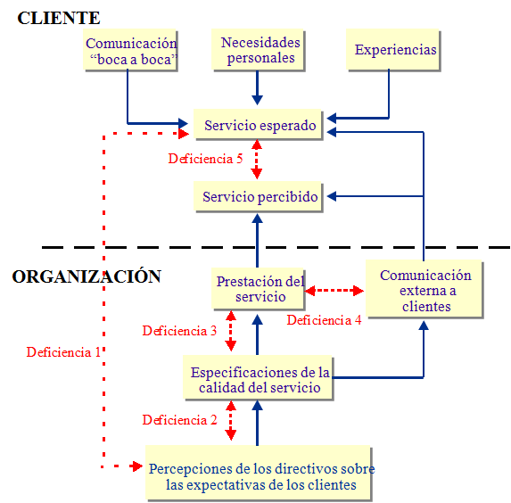

Fuente: AITECO CONSULTORES, SL. (2016). Ilustración del Modelo SERVQUAL de Calidad de Servicio. [Figura 1]. Recuperado de https://www.aiteco.com/modelo-servqual-de-calidad-de-servicio/

El modelo SERVQUAL de Calidad de Servicio está basado en un enfoque de evaluación del cliente sobre la calidad de servicio en el que define un servicio de calidad como la diferencia entre las expectativas y percepciones de los clientes. De este modo, un balance ventajoso para las percepciones; de manera que éstas superaran a las expectativas, implicaría una elevada calidad percibida del servicio, ello implicaría una alta satisfacción con el mismo. (Fin Modelo)

### 2.3.3 Modelo de calidad del servicio de Grönroos

### 2.3.4 Modelo de Service Perfomance

### 2.3.5 El modelo de los tres componentes de Rust & Oliver

### 2.3.6 El proceso de Servuccion

## 2.4 Indicadores asociados a la evaluación del servicio al cliente

## En la siguiente grafica mostraremos una medición realizada en la empresa Ordenadores de Panama, S.A.

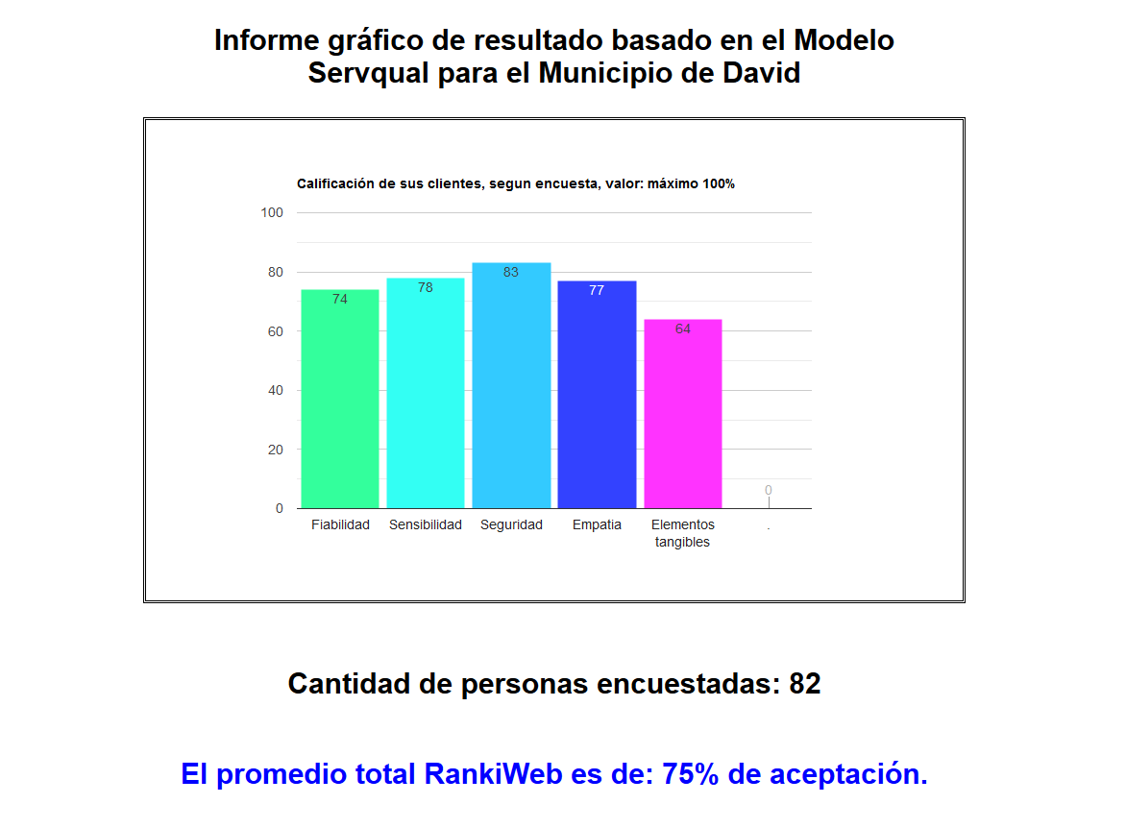

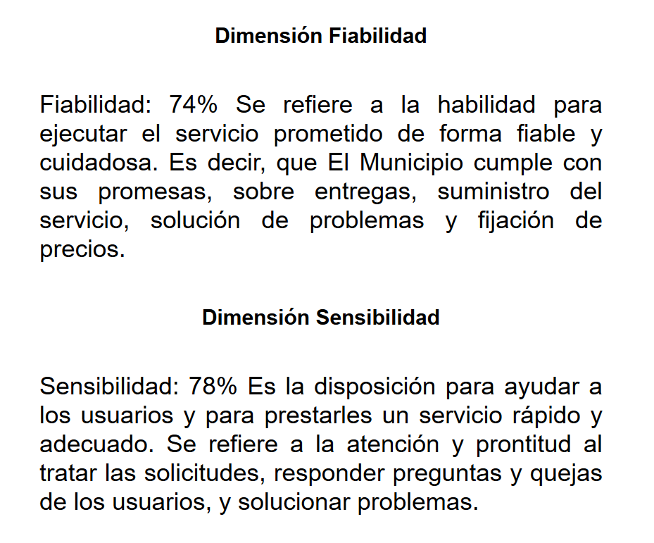

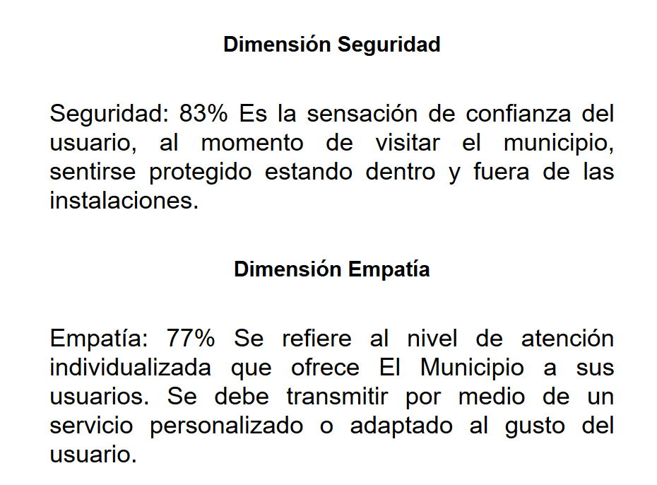

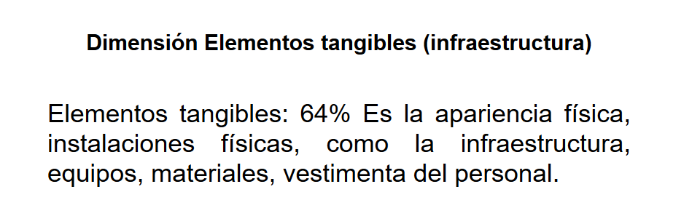

## 2.5 Recursos para la medición de la calidad de atención al cliente

El recurso utilizado para realizar las mediciones, se utilizaron Tablets para acceder a la Plataforma RankiWeb, mediante la pulsación de los usuarios en las estrellas o números del 1 al 5 en la pregunta planteada, donde uno es muy malo y cinco es excelente, el sistema envía pulsaciones a la base de datos en la nube de RankiWeb. La idea principal es que usted pueda encontrar en cada área de su negocio los puntos críticos que disminuyen la satisfacción del cliente. Esto le ayudara a usted a tomar mejores decisiones.

## 2.5.1 CSAT - Customer Satisfaction Score

El puntaje de satisfacción del cliente (CSAT) es una medida básica de la satisfacción del cliente con el producto y / o servicios de una marca. Los vendedores y las marcas pueden usar CSAT para determinar el nivel de satisfacción de un cliente en momentos clave de interacción, como el momento de la compra, el proceso de incorporación, un intercambio de tickets de soporte y una conversación telefónica o digital con el servicio al cliente. Denis Pombriant de The Bullpen Group, a través de una publicación en Zuora, habló sobre los momentos clave del ciclo de vida del cliente. Los especialistas en marketing deberían considerar estas partes del viaje del cliente, dijo, como oportunidades para implementar una encuesta de satisfacción del cliente: Descubrimiento: cuando los clientes identifican una necesidad y descubren una solución. Evaluación: los clientes de hoy lo hacen todo por su cuenta, en su mayor parte. Se trata de eliminar lo que no puede pagar y encontrar la opción adecuada.

Compra: es hora de romper la billetera. El cliente se ha comprometido en este punto y entrega algún cambio.

    Experiencia de uso: Pombriant calificó la parte inicial de la experiencia del usuario como "complicada" porque hay una curva de aprendizaje en nombre del cliente. Es un buen momento para evaluar la satisfacción de un cliente con su nuevo juguete / servicio.

    Vinculación: según Pombriant, la vinculación con el cliente es la "acumulación de experiencias positivas que pueden venir directamente con la experiencia del producto o servicio, o de la satisfacción de tener un problema resuelto rápidamente, por ejemplo".

     Defensa: los defensores de los clientes ayudan a reclutar más clientes a través de las redes sociales y el boca a boca. Si sus clientes llegan al punto de defensa, es un momento oportuno para preguntarles acerca de la satisfacción y por qué están tan satisfechos.

Articulo por: [Dom Nicastro](https://www.cmswire.com/author/dom-nicastro/), 2018.

https://www.cmswire.com/customer-experience/what-is-customer-satisfaction-score-csat/

## 2.5.2 NPS - Net Promoter Score

## 2.5.3 CES - Customer Effort Score (Escala Reporte Consumidor)

## 2.5.4 Mediciones de Acercamiento Objetivo y Subjetivo

## 2.5.5 Satisfacción Contextual

**2.6 Aplicaciones informáticas dedicadas a la gestión de la medición del servicio al cliente**

# CAPÍTULO 3.0

# ASPECTOS METODOLÓGICOS DE LA PROPUESTA

## 3.1. Tipo y diseño del estudio

El tipo de enfoque en la investigación se considera **cuali-cuantitativo,** porque se tiene elementos de ambos enfoques, por parte del enfoque cuantitativo se tiene un problema definido un marco teórico y se emplea un instrumento de recolección de datos que se llama encuesta y ambos de manera científica estudian una muestra reducida de objetos de investigación.

El diseño es no experimental porque no se manipulan los datos de la investigación y la propuesta consiste en un “**Sistema de Gestión Automatizada de Indicadores a la Calidad de Atención al Cliente, para la Cámara de Comercio e Industrias y Agricultura de Chiriquí**” El alcance es transversal porque tiene una duración de 12 meses.

## 3.2. Fuentes de información

|  |  |
| --- | --- |
| **Fuentes de Información primaria**  Se obtienen los datos de los encuestados, directamente de los clientes de las empresas o instituciones encuestadas. | **Fuente de información secundaria**  Se analiza la información obtenida por el modelo empleado en este caso el modelo Servqual. |
| Observación: directa | Análisis: Graficas de barra |
| Encuesta | Porcentaje de encuestados |
| Entrevistas | Valor final |
| Citas | Sondeos |

## 3.2.1 Población y muestra

La población de los agremiados a la CAMCHI es de 379 empresas, distribuidas en las categorías de Servicio, Agro Industria, Manufactura, Turismo, Educación, transporte y Logística,

**Tabla 1**

**Población y muestra**

|  |  |  |
| --- | --- | --- |
|  | Población | Muestra |
| Empresas de servicio | 140000 | 0.06% |
| Empresas de agroindustria |  |  |
| Empresas de manufactura |  |  |
| Empresas de turismo |  |  |
| Empresas de educación |  |  |
| Empresas de transporte |  |  |
| Empresas de logística |  |  |

Los criterios de medición son los siguiente:

**Criterios de inclusión:** Las empresas deberán estar agremiadas a la Cámara de Comercio, deben pertenecer a los sectores de Servicio, Educación y transporte.

**Criterios de exclusión:** Las características de eliminación serán las empresas que no pertenezcan a los sectores antes mencionados.

**Criterios de eliminación:** Las eliminaciones serán las empresas que no quieran participar de la encuesta o no respondan ninguna pregunta.

## 3.2.2 Fuentes materiales

Las fuentes de materiales obtenidos en esta investigación fueron obtenidas de la biblioteca de la CAMCHI, entrevistas con los administradores de la CAMCHI, entrevistas con los clientes y agremiados de la CAMCHI.

## 3.3 Supuesto

Un Sistema Automatizado beneficia significativamente a mejorar la calidad de atención al cliente de los agremiados de la Cámara de Comercio e Industrias y Agricultura de Chiriquì.

## 3.4. Definición de variables

* LAS VARIABLES DE LA INVESTIGACION SON: SERVQUAL, CALIDAD, SERVICIO, CLIENTE.

## 3.4.1. Variable No. 1: Valoración del servicio al cliente

## 3.4.2. Variable No. 2: Representación física y lógica del proceso de medición automatizada del servicio al cliente

## 3.4.3. Variable No. 3: Prototipo de Sistema

## 3.5. Instrumentación

# 3.5.1. Encuesta

La encuesta se realizará en municipio de David que representan un 0.06%

# 3.5.2. Observación

EL objetivo de la encuesta es determinar la necesidad, utilidad y orientación de la aplicación software y con dicha información poder diseñarla según las necesidades. Se observarán los resultados de la calidad de atención al cliente en graficas de barra.

# Entrevistas

Se realizaron entrevistas a empresas y entidades gubernamentales como el municipio de David, donde se nos abrieron las puertas para realizar esta encuesta de calidad en la atención al cliente.

# 3.6. Recolección de datos

Los datos serán recolectados a través de un dispositivo electrónico denominado, Tablet, Celular móvil, Computadora, Pantalla táctil que este conectado al internet, posterior a esto se le presentaran una serie de preguntas en pantalla donde el usuario tendrá la oportunidad de leer la pregunta y contestar del 1 al 5 donde 1 es muy malo, 2 malo, 3 es regular, 4 bueno y 5 excelente.

# 3.7. Tratamiento de la información

Para la realización de esta investigación se trabajó con el muestreo por conveniencia, a partir de una población estimada de 80 clientes. Se utilizó este muestreo ya que en este caso todos los miembros de la población o universo por estudiar tienen igual oportunidad de salir en la muestra.

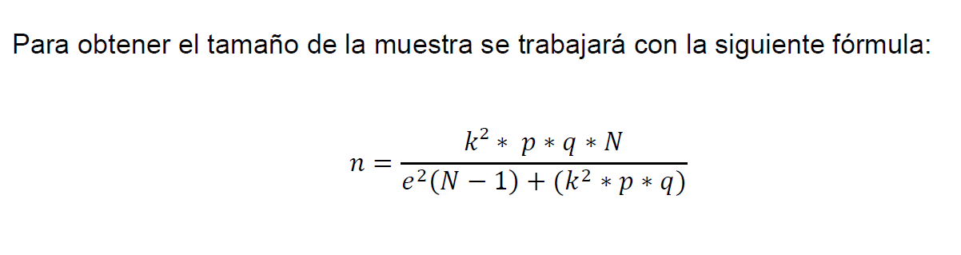

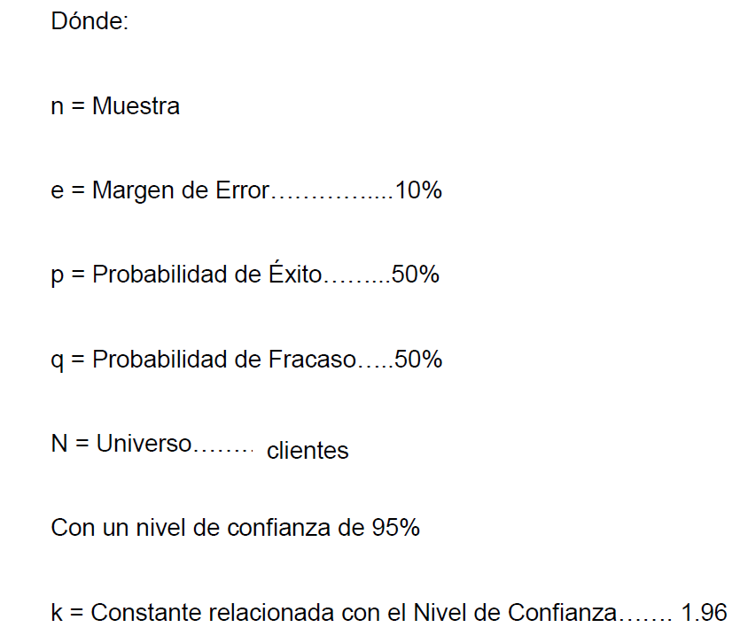

# CAPÍTULO 4.0

**ANALISIS DE RESULTADOS**

# 4.1. Encuesta

Los resultados de la encuesta para la medición de la calidad de atención al cliente se realizaron a las empresas y el 90% de las empresas respondieron de forma similar y estas fueron sus respuestas.

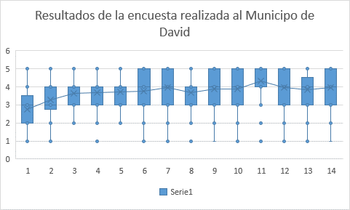

**Modelo de la Encuesta**

|  |  |  |
| --- | --- | --- |
|  | Preguntas | Si/No |
| 1 | Los estacionamientos del municipio ¿son los adecuados para la cantidad de usuarios? | 2.8 |
| 2 | La estructura del municipio, en general ¿luce limpia, cuidada y agradable a la vista? | 3.2 |
| 3 | El área asignada para el trámite de placas ¿es el adecuado en iluminación y temperatura? | 3.8 |
| 4 | El tiempo en las filas de pago ¿es el adecuado? | 3.8 |
| 5 | El tiempo de atención en caja ¿es el adecuado? | 3.8 |
| 6 | El tiempo de espera de entrega de placa ¿es el adecuado? | 3.9 |
| 7 | Los funcionarios del municipio, ¿son amables y respetuosos? | 4.0 |
| 8 | ¿Se resuelve de forma eficiente cualquier problema que tenga usted cómo usuario? | 3.7 |
| 9 | ¿Se siente usted satisfecho con el servicio de trámite de placas ofrecido por el municipio? | 3.9 |
| 10 | ¿Recomienda usted el servicio de placa de este municipio? | 3.9 |
| 11 | Cree usted que el municipio, ¿tiene una ubicación accesible y segura? | 4.4 |
| 12 | Considera usted que el municipio, ¿brinda seguridad a sus usuarios? | 4.0 |
| 13 | ¿Fue prudente el tiempo de espera de todo el trámite? | 3.9 |
| 14 | Los funcionarios ¿respondieron a todas sus consultas? | 4.0 |

El resultado total de resultado de aceptación en la calidad de atención al cliente para el Municipio de David es de **3.79** en la escala de 1 a 5 puntos.

# 4.2 Entrevistas

Los encuestados se mostraron muy amables al momento de ser abordados para realizar las encuestas de calidad.

# 4.3 Observaciones

Estas mediciones nos dan un panorama de la necesidad real de las empresas e instituciones para fomentar la investigación de lo que piensan y dicen sus clientes, la encuesta es una herramienta poderosa para realizar mediciones y corregir errores que se cometen por falta de conocimiento.

# CAPÍTULO 5.0

**DESARROLLO DE LA PROPUESTA**

# 5.1. Referencias del proyecto

Lo que nos motiva a desarrollar la propuesta es obtener el conocimiento claro, de cuál es la opinión de los usuarios del Municipio de David y las empresas agremiadas a la Cámara de Comercio con el fin de mejorar la calidad de la atención al cliente.

# 5.2. Desarrollo de la propuesta

La naturaleza del problema radica en la escasez de una cultura de calidad en la atención al cliente, históricamente nuestra gran mayoría de las empresas registradas son de servicio, sin embargo, no contamos con una cultura de mejorar continuamente en la calidad de nuestra atención al cliente, las características de una solución óptima es saber en qué posición estamos, cual es nuestro porcentaje de aceptación y observar los resultados para saber en qué debemos mejorar.

Es por ello que propongo una solución técnica, de implementar una herramienta por medios tecnológicos para la medición en la calidad de la atención al cliente, su nombre es **RankiWeb.** Es la solución a la medición, nos mostrara en que posición estamos, para determinar cuáles son los puntos débiles de forma específica.

# 5.2.1. Objetivo general

El objetivo de la propuesta es medir la satisfacción del cliente al momento de visitar el municipio de David y poder entregar un informe al alcalde para que pueda tomar las decisiones correctas y poder mejorar la calidad de atención al cliente.

# 5.2.2. Objetivos específicos

Realizar una medición a 80 personas en un día concurrido en el municipio de David para tomar los datos necesarios de su opinión.

# 5.3. Estrategia y diseño de la propuesta

El proyecto se desarrollará en el lenguaje de programación ASP.NET, VISUAL BASIC.NET de la casa productora de Software MICROSOFT.COM utilizando licencia gratuita de uso universitaria. La herramienta de programación estaremos utilizando Microsoft Visual Estudio 2017.

La plataforma que se utilizará para esta investigación será la de Sistemas AWS (AMAZON WEB SERVICE) bajo los servicios de Amazon. La base de Datos por defecto será MySQL versión 5.1 bajo la administración de RDS de Amazon

Para el Diseño de Software y modelamiento del Software utilizare la herramienta Visual Paradigma UML versión 10.0 Enterprise, donde se modelaran la mayoría de los Diagramas (en lo personal lo llamaría “Planos para construir Software”) UML y DFD con el objetivo de tener una guía bastante clara de cuál será el resultado final de la construcción del Software deseado, la técnica que implementamos a lo largo de este Diseño de software utilizaremos el Método ágil de Prototipado, el cual nos permitirá, poder aprovechar el tiempo y rediseñar sobre la marcha, según la necesidad del mercado actual.

# 5.3.1. Análisis del sistema

La metodología que se empleó para el diseño de RankiWeb fue la metodología ágil, debido a que se debe interactuar cara a cara con los usuarios y se debe entender el concepto y la dimensión del punto de vista del usuario final, más que la del dueño de proyecto, es un ambiente abstracto, donde el entendimiento del pensamiento emocional de las personas es fundamental.

# 5.3.1.1. Función del sistema propuesto

RankiWeb es un prototipo de Software diseñado para la realización de encuestas en línea basados en el Modelo Servqual, donde el usuario tendrá la oportunidad de brindar su opinión de la calidad de atención al cliente de forma anónima y segura, dichas opiniones de los clientes se podrán enviar a través de celulares, Tablet y computadoras (Windows, IPhone, Androide) conectadas al internet. El informe de los resultados se desplegará en modo gráfico y texto en tiempo real desde cualquier lugar y desde cualquier dispositivo con conexión a internet. Los resultados esperados, son la automatización de la confección de encuestas en línea, con grado científico, obteniendo informes gerenciales de alto impacto para la toma de decisiones

# 5.3.1.2. Comunidad y expectativas de los usuarios

El Sistema RankiWeb está dirigido a Gerente de Empresas, Dueños de empresas, jefes de departamentos de mercadeos, Directores de Instituciones Gubernamentales, estudiantes de tesis, Directores de Instituciones Educativas, con la finalidad de utilizar la herramienta en busca de mejorar la calidad de atención al cliente de sus empresas.

# 5.3.1.3. Análisis de factibilidad del sistema

La factibilidad de este Sistema es de 90% factible, debido al bajo costo de implementación, posibles retornos rondando el 60% de ganancias por lo novedoso del sistema y la confiabilidad de su uso.

# 5.4 Diseño de la propuesta

El diseño de la propuesta está basado en la necesidad de los comerciantes en obtener una herramienta a bajo costo con el beneficio de la información, actualmente, existen algunos sistemas que solo te muestran las estrellas de aceptación, pero no te especifican donde están las fallas de las empresas y poder hacer las correcciones.

# 5.4.1 Diagramas de flujo de datos

# 5.4.2 Diagrama de comportamiento

# 5.4.2.1 Diagrama de Actividades

# 5.4.2.2 Diagrama de Casos de Uso

# 5.4.2.3 Diagrama de Estado

# 5.4.3 Diagrama de interacción

# 5.4.3.1Diagrama de Secuencia

# 5.4.3.2 Diagrama de Colaboración

# 5.4.3.3 Diagrama de Tiempo

# 5.4.3.4 Diagrama de Vista de Interacción

# 5.4.4 Diagrama de estructura

# 5.4.4.1 Diagrama de Clases

**5.4.4.2 Diagrama de Componentes**

# 5.4.4.3 Diagrama de Objetos

# 5.4.4.4 Diagrama de Estructura Completa

# 5.4.4.5 Diagrama de Despliegue

# 5.4.4.6 Diagrama de Paquetes

# 5.5 Descripción del sistema propuesto

El Sistema propuesto se llamara RankiWeb tendrá la función de ser una herramienta valiosa para interactuar entre los dueños de empresas y el cliente final, convirtiéndose en una manera de comunicarse de forma segura y anónima, sin mostrar su nombre o redes sociales, las opciones se almacenarán y no será mostradas al públicos, serán una información procesada para mostrar estadísticas científicas.

**DESCRIBA DE MANERA AMPLIA SU SISTEMA**

# 5.5.1 Descripción de tablas y atributos

|  |  |  |  |
| --- | --- | --- | --- |
| TABLA | Atributo | Tipo | Descripción |
|  | ID_Producto | Integer(11) | Se utiliza para almacenar el código de las preguntas |
|  | NombreProdud | Varchar(250) | Se utiliza para almacenar las preguntas |
|  | ID_Rate | Integer(11) | Para almacenar la cantidad de veces puntuadas |
|  | ID_Pro | Integer(11) | Para almacenar el código de las puntuadas |
|  | Rate | Integer(11) | Para valorar las puntuaciones con valor de 1 a 5 |

# 5.5.3 Diagrama entidad relación

# 5.5.4 Código fuente

**Código de Programación RankiWeb**

Default.aspx

<%@ Page Language="VB" AutoEventWireup="false" CodeFile="Default.aspx.vb" Inherits="_Default" %>

<!DOCTYPE html>

///INICIO DEL CODIGO////

<html xmlns="http://www.w3.org/1999/xhtml">

<title>Rankiweb</title>

<meta name="viewport" content="width=device-width, initial-scale=1">

<style>

/////INICIA LA CODIFICACION CSS ///

body, html {

height: 100%;

margin: 0;

font-family: Arial, Helvetica, sans-serif;

}

.hero-image {

background-image: linear-gradient(rgba(0, 0, 0, 0.5), rgba(0, 0, 0, 0.5)), url("Image/people-2581913_1920.jpg");

height: 100%;

/*background-position: center;*/

/*background-repeat: no-repeat;*/

background-size: 100% 100%;

/*position: relative;*/

background-attachment: fixed;

}

.hero-text {

text-align: center;

position: absolute;

top: 50%;

left: 50%;

transform: translate(-50%, -50%);

color: white;

}

.hero-text button {

border: none;

outline: 0;

display: inline-block;

padding: 10px 25px;

color: black;

background-color: #ddd;

text-align: center;

cursor: pointer;

}

.hero-text button:hover {

background-color: #555;

color: white;

}

</style>

///FINALIZA LA CODIFICACION CSS/////

</head>

<body>

<div class="hero-image">

<div class="hero-text">

<h1 style="font-size:50px">RANKIWEB</h1>

<p>Sistema Inteligente para la medición de la satisfacción del cliente</p>

<div>

<center><h3 aria-atomic="True" aria-autocomplete="both">Quieres aumentar tus ventas, aprovechando los comentarios de tus cliente?</h3></center>

<form id="form2" runat="server">

<div>

<br /><br /> <br /><br />

<center>

<asp:Button ID="Button4" runat="server" Text="Iniciar sesión" BackColor="#FF9900" BorderStyle="Solid" Font-Size="X-Large" ForeColor="White" Height="59px" Width="310px" PostBackUrl="http://localhost:50165/login.aspx" />

<br /><br />

<asp:Button ID="Button3" runat="server" Text="Regístrate gratis!" BackColor="#FF9900" BorderStyle="Solid" Font-Size="X-Large" ForeColor="White" Height="59px" Width="310px" PostBackUrl="http://localhost:50165/Sign_up.aspx" />

</center>

</div>

</form>

</div>

</div>

</div>

</body>

</html>

# 5.5.5 Vistas del sistema

**REVISE COMO SE NOMBRAN LAS FIGURAS. TODA FIGURA DEBE LLEVAR UNA DESCRIPCION Y SE INCLUIDA EN UN INDICE**

Imagen del Sistema RankiWeb (Default.aspx)

Página de Inicio

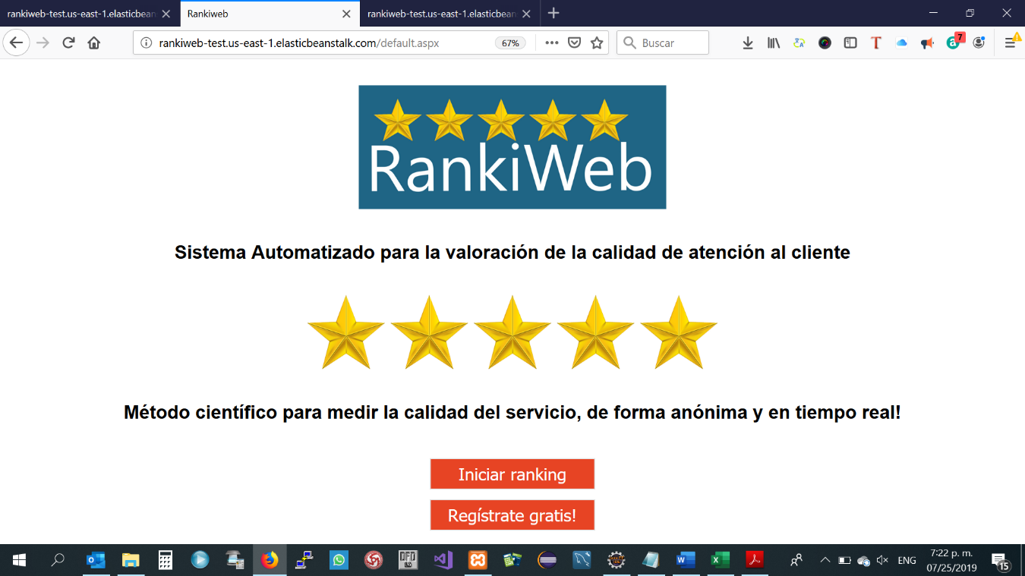

Registro en el Sistema

Utilizando redes Sociales o Correo Electrónico

Dar Click sobre “Inicar Ranking” para ingresar a la plataforma

Iniciar Ranking

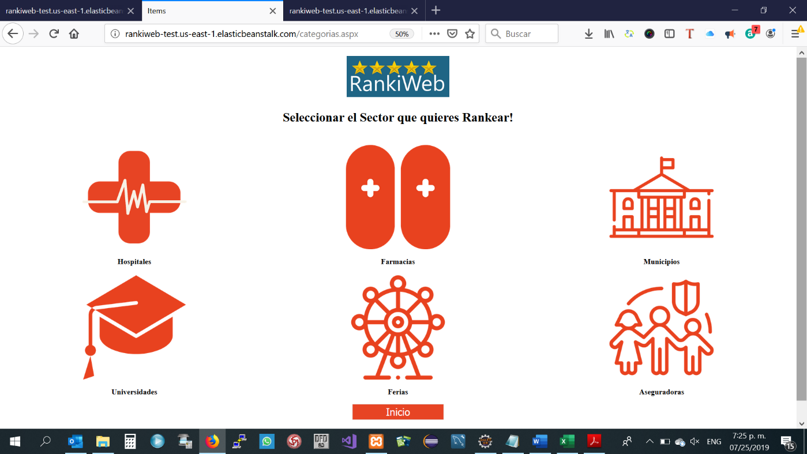

En este módulo se observan los módulos o sectores disponibles para ingresar y participar de las diferentes encuestas disponibles.

Modulo Municipios

puedes Rankear el municipio de David y dar tu opinión respondiendo las preguntas.

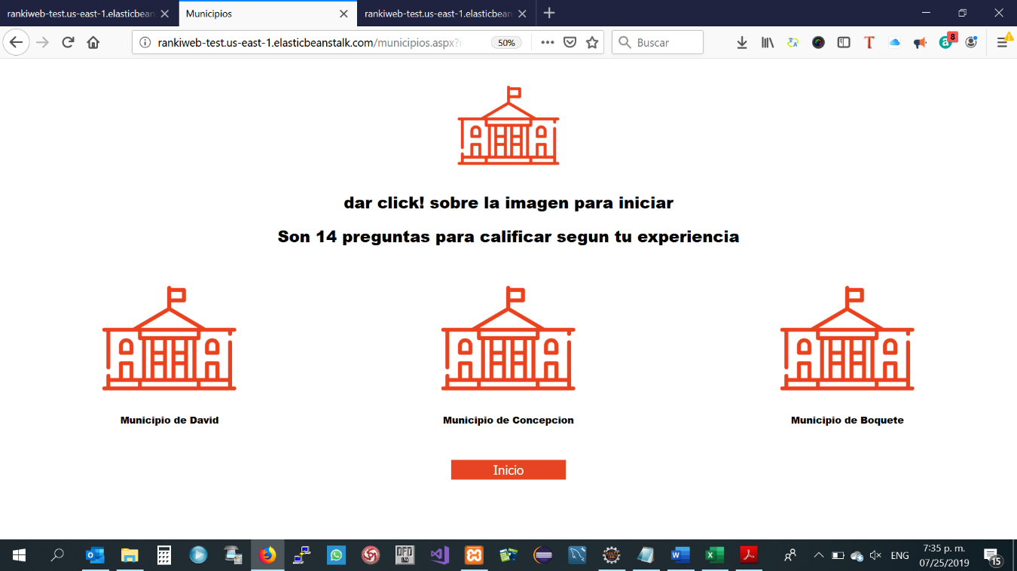

# Módulo de Preguntas

Se muestra la primera pregunta, al darle clic a la puntuación deseada, se pasará automáticamente a la siguiente pregunta para ser puntuada, sucesivamente hasta llenar todas las preguntas.

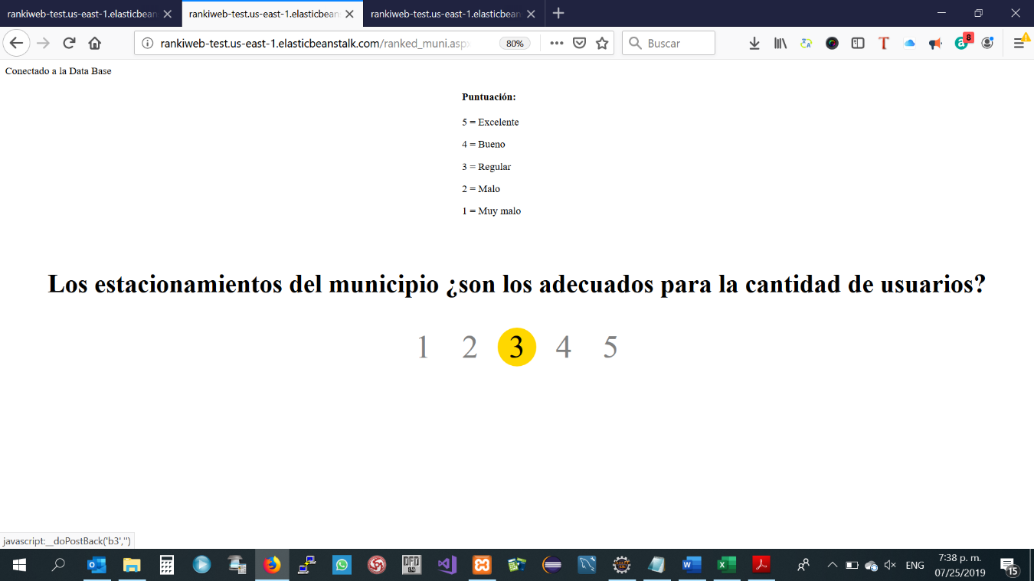

# Agradecimiento por participar

En este módulo muestra el agradecimiento al usuario o cliente por participar y brindar su puntuación al Municipio de David.

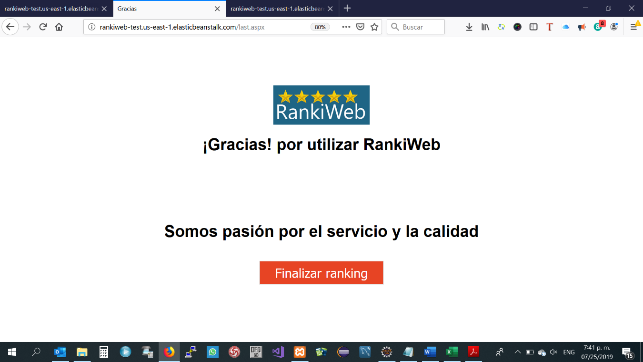



# Informe

El módulo de informes muestra gráficamente los promedios de todas las valoraciones de los clientes, segregados por Dimensión: Fiabilidad, Sensibilidad, Seguridad, Empatía, Elementos tangibles.

# 5.6 Mecanismos de implementación

La implementación del Sistema se realizará a través de campañas de publicidad para las empresas que cuenten con el perfil, que sean empresas con atención al cliente.

# 5.7 Análisis costo beneficio

El análisis de costos se realiza con el costo total del hospedaje anualizado, mano de obra y equipos necesarios para la implementación.

# 5.7.1 Costos

El costo de implementación de este prototipo es de aproximadamente $4,500.00 dólares americanos para los gastos de Hosting, Computadoras, Softwares, Licencias y gastos varios.

|  |  |  |
| --- | --- | --- |
| Descripción | Precio Unitario | Precio Total |
| Licencia de Software | 1,500 | 1,500 |
| Alojamiento en la nube al mes | 250 | 3,000 |
|  | Total: | 4,500 |

# 5.7.2 Beneficios

Los beneficios de este proyecto se verán reflejados en las ventas de licencias a las empresas que participaran del proyecto, siendo las grandes empresas los principales clientes, podemos mencionar que la Feria de Boquete y la Feria Internacional de David ya han mostrado interés en el proyecto.

La proyección de ganancia puede rondar los $25,000.00 dólares americanos anuales, en sus primeros 3 años.

|  |  |  |  |
| --- | --- | --- | --- |
| **A. Objetivo de Ventas** | **Año 1** | **Año 2** | **Año 3** |
| * Ventas Totales en Unidades Monetarias | **25,000** | **30,000** | **40,000** |
| * Volumen anual mínimo de Ventas necesario para alcanzar el Punto de Equilibrio | **20,000** | **25,000** | **30,000** |
| * Crecimientos estimados de Ventas en % |  | **30%** | **40%** |
| **B. Objetivo de rentabilidad** | **Año 1** | **Año 2** | **Año 3** |
| * Margen Bruto sobre Ventas en % | 30% | 35% | 40% |
| * Gastos Totales sobre Ventas en % | 70% | 65% | 60% |
| * Resultado Neto en % sobre Ventas |  |  |  |
| * Rentabilidad sobre Inversión Total en %. R.O.I. | 40% | 42% | 45% |
| * Rentabilidad sobre Recursos Propios en %. R.O.E. | 26% | 28% | 29% |
| * Plazo de Recuperación de los Fondos Propios |  |  |  |
| **D. Otros objetivos** | **Año 1** | **Año 2** | **Año 3** |
| * Cumplimiento de la fecha de inicio de actividades | *15/01/20* |  |  |
| * Alcanzar el nivel de subvenciones previsto | **40,000** | **50,000** | **60,000** |
| * Otros |  |  |  |

# 5.8 Cronograma de actividades del proyecto3

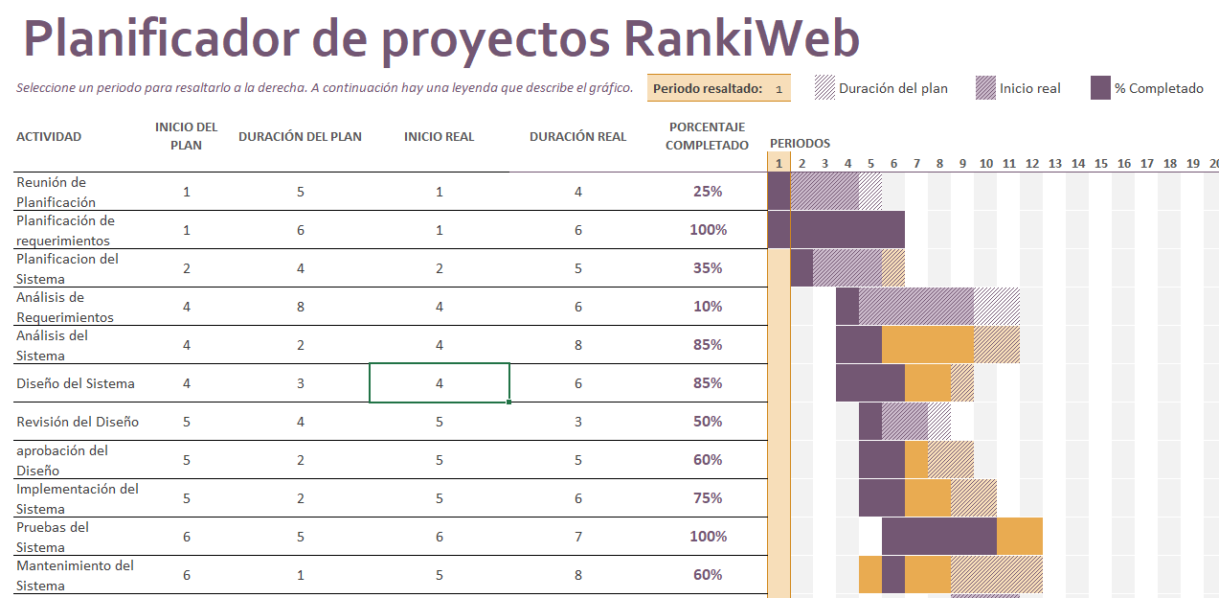

# CAPÍTULO 6.0

# REFERENCIAS GENERALES

# 6.1. Conclusiones

En conclusión, RankiWeb se presenta como una excelente herramienta para mejorar nuestro entorno de servicio al cliente, puede hacer la diferencia entre los que piden una solución para salvar sus negocios y para otros para incrementar sus ventas.

**DEBE PRESENTAR CONCLUSIONES SEGÚN RESULTADOS Y ALCANCE DE LOS OBJETIVOS**

# 6.2. Recomendaciones

Recomiendo a los empresarios implementar el Sistema RankiWeb en sus empresas, para entender mejor a sus clientes y mejorar las ventas.

HAGA RECOMENDACIONES SEGÚN LAS CONCLUSIONES PLANTEADAS

# 6.3. Referencias

# BIBLIOGRAFÍA

1. Parasuraman, A, Ziethaml, V. and Berry, L.L., "SERVQUAL: A Multiple- Item Scale for Measuring Consumer Perceptions of Service Quality' Journal of Retailing, Vo. 62, no. 1, 1985, pp 12-40 <online: https://www.researchgate.net/publication/225083802_SERVQUAL_A_multiple-_Item_Scale_for_measuring_consumer_perceptions_of_service_quality>.
2. Parasuraman, A., Berry, L.L. and Zeithaml, V.A., “Refinement and Reassessment of the SERVQUAL scale,” Journal of Retailing, Vol. 67, no. 4, 1991, pp 57-67
3. Parasuraman, A, Ziethaml, V. and Berry, L.L., "SERVQUAL: A Multiple- Item Scale for Measuring Consumer Perceptions of Service Quality' Journal of Retailing, Vol. 62, no. 1, 1988, p. 25.
4. Based on Parasuraman, A, Ziethaml, V. and Berry, L.L., "SERVQUAL: A Multiple- Item Scale for Measuring Consumer Perceptions of Service Quality' Journal of Retailing, Vol. 62, no. 1, 1988, p. 22, 25 and 29.
5. Zeithaml, V., Parasuraman, A. and Berry, L.L., Delivering Service Quality: Balancing Customer Perceptions and Expectations, N.Y., The Free Press, 1990.
6. Johnson, Michael D.; Anders Gustafssonb; Tor Wallin Andreassenc; Line Lervikc; Jaesung Cha (2001).
7. Bluestein, Abram; Michael Moriarty; Ronald J Sanderson (2003).
8. Customer Relationship Management, Emerging Concepts, Tools and Application, Edited by Jagsish N Sheth, Atul Parvatiyar and G Shainesh, published by Tata McGraw-Hill Education - see Chapter 21, pages 193 to 199.
9. European Commission: eGovMoNet: eGovernment Monitor Network.